Персональные данные выпускника:
Ф.И.О: Сухогузова Оксана Владимировна
Дата рождения: 6 февраля 2002 г.
Адрес проживания: Свердловская область, г. Богданович, д. Глухово.
Телефон: 89538229886
Почта: o.suhoguzova@ yandex.ru
Оброзовательное учереждение: ГАПОУ СО ”Богдановический политехникум”
Квалификация: Парикмахер
Специализация: Парикмахер

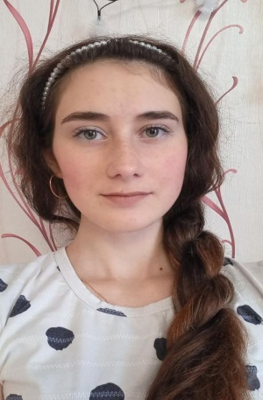

Тип деятельности, которым вы бы хотели заниматься:
Дизайнером по прическам
Участия в олимпиадах и конкурсах:
- 30.11.2019г. Сертификкат ХХ Евро-Азиатский Чемпионат по парикмахерскому искусству в Свердловской области. 2019г.
- Участник, модель в конкурсе ’’Девичья краса” г. Богданович. 2018г.
- Участник, модель в конкурсе ’’Девичья краса” г. Богданович. 2019г.
- Грамота победителя в первом открытом фестивале причесок «Девичьякраса», номинация «Экстравагантная прическа»

Участие в спортивных соревнованиях
- Сертификат участник пилотного проекта ”Биатлон в школу – биатлон в ГТО” г. Екатеренбург.2020г.
- Сертификат участник пилотного проекта ”Биатлон в школу – биатлон в ГТО” г. Екатеренбург. 2020г.
- Участник в стрельбе из винтовки на базе 2 школы. 2019г.
Дополнительные сведенья: Удостоверение в параде 9 мая с кадетским корпусом. 2019г.

Опыт работы:
2021 г Февраль – Июнь
Парикмахерская классика
Должность: парикмахер-стажер
Учебные практики:
Стирижка пинсеонеров.
Хобби:
Спорт (велосипед, плаванье, баскетбол, валибол, коньки, гимнастика), рукоделие.
Личные качества: Энергичнная, целеустремленая, дабрая, веселая, быстро принемаю решения в затрудненных ситуациях.
Мой девиз: Мудр не тот, кто знает много, а тот чьи знания полезны
Образование:
Государственное бюджетное профессиональное образовательное учреждение
Свердловской области «Богдановичский политехникум».
Специальность: Парикмахер.
Квалификация: Парикмахер-универсал.

Дополнительные сведения:Степень владения ПК - средний пользователь. Овладение программами: Adobe Photoshop, Corel Draw, Jkiwi, Hair Pro, Maggi.
Профессиональные навыки (парикмахер-универсал):
Стрижка мужская, женская, детская, художественный выстриг волос;
Укладка;
Окрашивание волос;
Искусство прически;
Выполнение постижерных изделий;

Согласие субъекта персональных данных на обработку его персональных данных

Директору ГАПОУ СО

«Богдановичский политехникум»

С.М. Звягинцеву

Сухогузова Оксана Владимировна

^{(ФИО обучающегося)}
Я, Сухогузова Оксана Владимировна,
в соответствии со статьей 9 Федерального закона от 27 июля 2006 года N 152-ФЗ "О персональных данных" даю согласие на обработку следующих сведений, составляющих мои персональные данные, а именно:
- фамилия, имя, отчество;
- дата и место рождения;
- номер телефона;
- адрес электронной почты;
- образовательное учреждение и его адрес;
- дополнительные сведения.
Согласен на совершение оператором обработки персональных данных, указанных в данном документе, в том числе на сбор, анализ, запись,. Систематизацию, накопление, хранение, уточнение (обновление, изменение), извлечение, использование, распространение, обезличивание, блокирование, удаление, уничтожение персональных данных.
В целях информационного обеспечения согласен на включение в общий доступ на сайте ГАПОУ СО «Богдановичский политехникум» в сети «Интернет».
Согласен на публикацию резюме на официальном сайте ГАПОУ СО «Богдановичский политехникум» в сети «Интернет».
Права и обязанности в области защиты персональных данных мне известны. С юридическими последствиями автоматизированной обработки персональных данных ознакомлен(а).

Подтверждаю, что с порядком отзыва согласия на обработку персональных данных в соответствии с п.5 ст. 21 ФЗ № 152 от 27.07.2006 г. «О персональных данных « ознакомлен(а).

«07» Июня 2020 г.

/___Сухогузова О.В.

